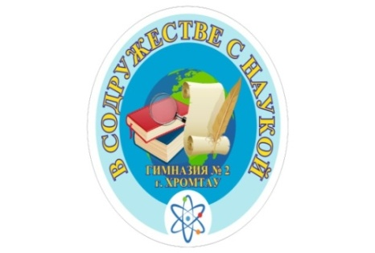
Хромтауская гимназия № 2
ВЕСТНИК ГИМНАЗИИ
№ 2 – 17 февраля 2023 год
Школьная информационно-методическая газета

Эхо афганской войны
15 февраля 1989 года в 10 часов 30 минут командующий 40-й армией генерал-лейтенант Борис Громов последним из воинов Ограниченного контингента советских войск перешел мост через Аму-Дарью, разделявшую СССР и Афганистан.
Жертвами этой не объявленной войны стали около 15 тысяч советских солдат и офицеров и не менее 100 тысяч афганцев. Инвалидами стали десятки тысяч людей с обеих сторон. 274 человека до сих пор числятся пропавшими без вести.
Эта историческая справка напоминает нам о страшных и невосполнимых вехах афганской войны. Время никогда не сотрет из памяти эти печальные события.
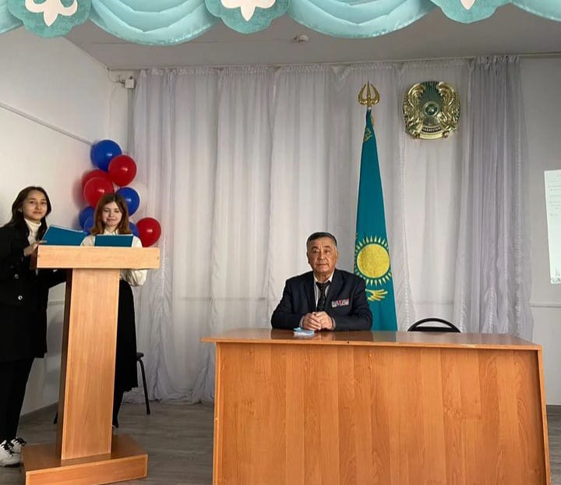
Встреча с воинами-интернационалистами в нашей гимназии стала традицией и в очередной раз в гостях у старшеклассников был Кужбанов А.Т. Он вспомнил о своих друзьях, рассказал о событиях той войны, ответил на вопросы учащихся.
Заместитель директора по ВР Клюмова В.К

«Жас сарбаз» - будущие защитники
Мы живем в эпоху глобализации и интернета, когда нам поступает столько информации, что её крайне сложно отфильтровать и понять, что истинно, а что нет. Сложнее всего в этом плане приходится молодым людям, ведь разобраться в этом море идей и мнений в юном возрасте довольно нелегко и нередко дети и подростки выбирают неверные пути. Чтобы этого не происходило важно давать ребенку правильное воспитание и всячески занимать его свободное время, но у родителей не всегда находится на это время. Поэтому в настоящее время в Казахстане наблюдается рост молодежных организаций, патриотических клубов, движений и кружков. Одним из таких движений является «Жас сарбаз», направленное на военно-патриотическое воспитание казахстанских детей, которое успешно развивается и в нашей гимназии.
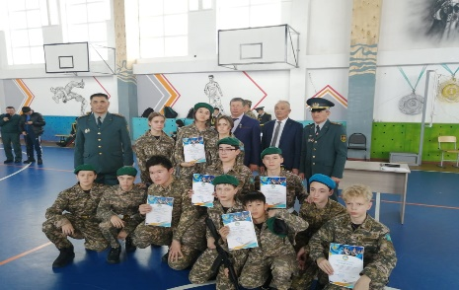
10 февраля на базе 7 гимназии состялись соревнования между юными воинами. Наша команда заняла 2 общекомандное место, продемонстрировав свои умения и навыки в военном деле.
Военрук гимназии № 2
Жемисов А.А.
Мой любимый спорт.
Я считаю, что спорт очень полезен для здоровья – он развивает личность как физически, так и духовно. Моим любимым видом спорта является катание на лыжах. Прогулки и походы на лыжах оказывают положительное влияние на нервную систему, умственную и физическую работоспособность человека. Кроме того, в процессе занятий лыжным спортом человек закаляется, его здоровье и выносливость укрепляются. Зимой закаливания особенно полезны и эффективны. Когда человек не закаляется и не укрепляет своё здоровье, это плохо отражается на его организме.
Кроме того, я считаю, что катание на лыжах – это самое веселое занятие. Во-первых, я провожу своё время на природе весело и с пользой. Иногда, мы соревнуемся с друзьями – это так интересно! Так ты осознаешь, каковы твои силы, по сравнению с другими ребятишками, иногда, ты бываешь сильнее, и это радует тебя, ведь приятно, когда человек выигрывает, тем самым доказывая, что он сильнее по сравнению с другими. Во-вторых, я укрепляю тем самым свое здоровье. Мне не зря с детства твердили, что чистый воздух является главной составляющей, влияющей на здоровье организма.
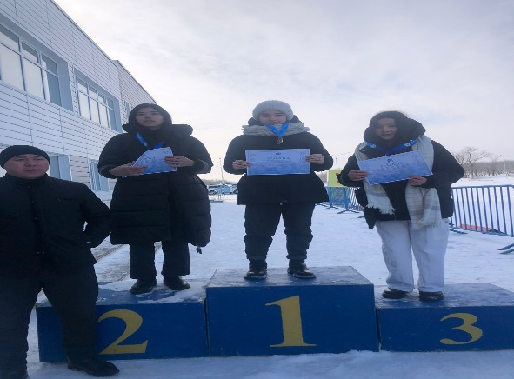

9 февраля в Актобе состоялись соревнования, в которых я приняла участие и достойно вышла в победители, заняв 1 место в личной гонке. Я рада также, что свои очки помогла своей команде занять втрое общекомандное место и привести медали в сою гимназию. Все впереди еще, будут гонки и соревнования. Главное верить в свои силы и в победу!
Волкова Милана, 10 класс
«Золотые нотки» гимназии
Пение – один из любимых детьми видов музыкальной деятельности, обладающий большим потенциалом эмоционального, музыкального, познавательного развития. Благодаря пению у ребенка развивается эмоциональная отзывчивость на музыку и музыкальные способности: интонационный звуковысотный слух, без которого музыкальная деятельность просто не возможна, тембровый и динамический слух, музыкальное мышление и память.Уже стало доброй традицией проводить в гимназии № 2 культурные праздничные мероприятия, на которых приятными юными исполнителями являются учащиеся первых классов, которые входят в состав вокальной группы «Золотые нотки». Руководит кружком учитель музыки гимназии Шнайдер Ирина Александровна.
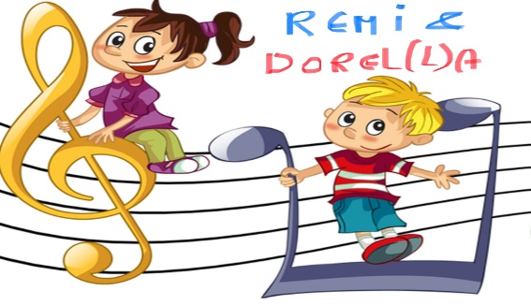
Ирина Александровна считает, что удивительный музыкальный инструмент – это человеческий голос. Им наделен каждый из ее учеников. Так высоко, так нежно и чисто звучат голоса детей, кроме того, дети любят петь, выступать на праздниках и внеклассных мероприятиях. Это придаёт им уверенность в себе, развивает эстетический и художественный вкус. Музыкально-эстетичекое воспитание и вокально-техническое развитие школьников должны идти взаимосвязано, начиная с самых младших классов. Воспитание детей на вокальных традициях является одним из важнейших средств нравственного и эстетического воспитания подрастающего поколения. Вокальное исполнительство в гимназии, школе - это эффективная форма работы с детьми разного возраста. Ее юные артисты всегда радужно принимаются на каждом празднике.
Коняхина Г.В
ПРОБУЕМ ПЕРО
Кухня
Кухня казалась бы просто каморка.
Просто ведь комната, но не в потёмках.
Кухня опять же спросите вы,
Что же таково хранишь в себе ты?
Что есть на кухне?
Плита и духовка,
Ложки и вилки на полках лежат.
Мама стоит у горячей духовки,
И папа сидит и пьёт чай, не спеша.
Кот в это время гоняет игрушку,
Что сделал на прошлой неделе отец.
И ты, только что вернувшись со школы,
Идёшь ты голодный ко всем на обед.
Кухня казалась бы просто каморка.
Просто ведь комната, но не в потёмках.
Кухня, на деле уютное место,
Где каждый из всех найдёт новое место.
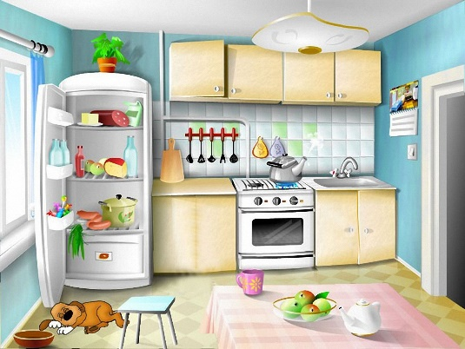
Творчество – оно предаёт нашей жизни смысл и красоту. Практически все мы любим, смотреть на закат или восход, а ведь это всё тоже природы творчество. Мы можем часами любоваться на чудесные картины Репина или Айвазовского, не менее очаровательны архитектурные сооружения, к созданию которых приложили свою руку известнейшие люди мира. Но есть и те, кто свое творчество выливает в искусство слова.
Уже во втором выпуске нашей газеты мы публикуем творчество юного дарования, ученицы 7 класса Габор Маргариты. Ее стихотворения – это отражение внутреннего мира девушки, ее особенное видение мира и просто желание – подарить свои поэтические строки всем тем, кто рядом.

«Помогите себе сами»
Совет психолога
Общеизвестно, что профессия педагога — одна из наиболее энергоемких. Для ее реализации требуются огромное интеллектуальные, эмоциональные и психические затраты.
Достаточно быстро происходит эмоциональное истощение педагогов, известное как «синдром эмоционального выгорания». Став «пустым», утратив жизненную силу, каких результатов может достичь педагог?
Различного рода перегрузки усугубляются многочисленными страхами: страх быть покинутым, не найти поддержки; страх долга, оказаться непрофессионалом, страх перед контролем и многое другое.
Педагоги самостоятельно могут применять методику самовосстановления тела, души и духа, а также меры, предупреждающие возникновение «синдрома эмоционального выгорания».
Замечательным инструментом является так называемая арт-терапия, т.е. излечение искусством.
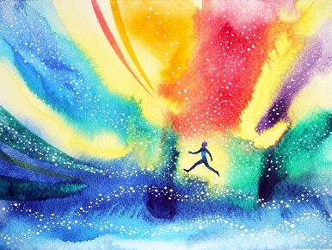
Арт-терапия создает условия для самопознания, саморазвития, самоутверждения, творческого самовыражения педагога. Кроме того, ее можно использовать для коррекции черт личности человека. Во всяком случае, многими учеными получены данные, подтверждающие позитивные изменения и состава крови, и дыхания, и общего состояния организма.
Арт-терапия позволяет человеку освободиться от зажимов, расслабиться, снять запреты, быть свободным. В таком состоянии возврата к самому себе и черпаются силы для дальнейшего творческого подъема. Главное — разрешить самому себе встретиться с собственной силой, качественно отдохнуть и узнать о самом себе, людях и мире в целом что-то новое и интересное.
Экскурсия в «Мир науки»
Согласно плану работы гимназии с 7 по 17 февраля была проведена декада учителей естественно-математического цикла, цель которой заключается в пропаганде научных знаний, достижений ученых, привлечения внимания к науке и повышение интереса обучающиеся к научной и исследовательской деятельности.
В связи с этим педагогами кафедры естественно-математического цикла была организована экскурсия в спецкабинеты химии, физики, биологии.
Ученики 1-х классов впервые совершили занимательную экскурсию в «Мир уникальных экспериментов» и познакомились с некоторыми интересными особенностями науки химии. Учитель химии Мухамбетова Л.О провела химические опыты, показала особенности некоторых химических элементов, рассказала о роли химии в нашей жизни. 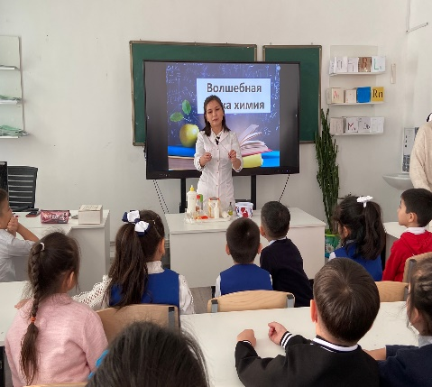
Учащиеся начальных классов, изучая предмет «Естествознание», познают тайны окружающего мира и знают. что «Биология – это наука о живой природе, о закономерностях органической жизни». Для учеников начальной школы учитель биологии Шакпакова Г.А предоставила микроскопы, в которых ученики разглядывали представителей различных опытов, рассказала о строении скелета человека, представила чудесный гербарий разных растений родного края. 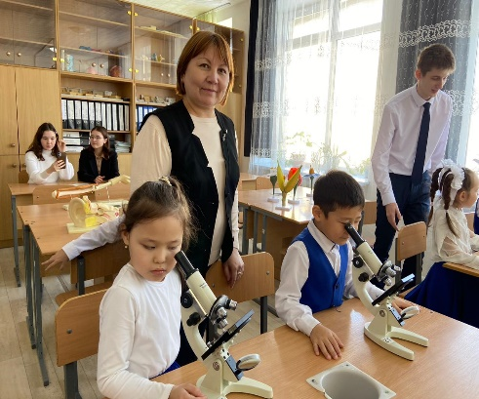
Физика — это наука о природе в самом общем смысле. Бажаканова Б.А , проводя экскурсию в интересный мир физики, рассказала ученикам 1-х классов о физических явлениях, об интересных приборах физики, о планетах солнечной системы. Учащиеся с интересом слушали учителя, следили за проводимыми опытами, отвечали на вопросы.
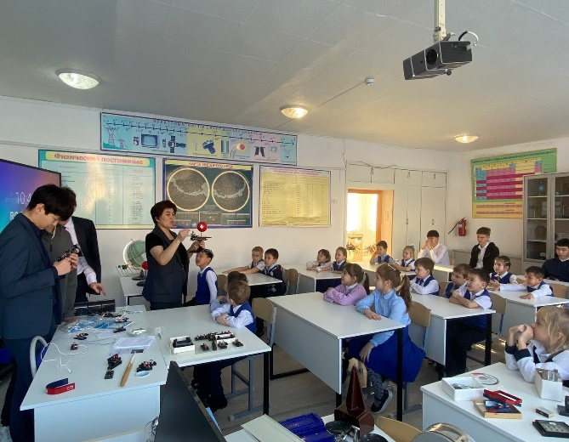
Учащиеся первых классов, несомненно, знакомы с миром окружающей природы на урок «Познания мира», но интересная экскурсия на урок географии к Шонтыковой Г.Ш показала удивительные открытия на карте мира, путешествия на глобусе, истории великих путешественников.
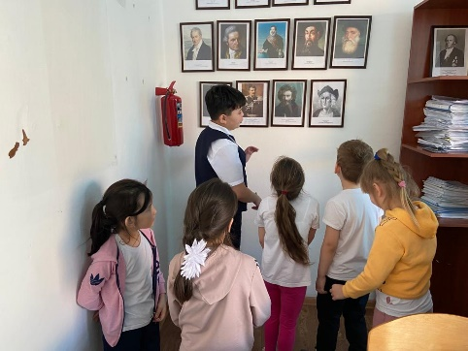

Можайцева Анна, 10 класс

Тебя наука прославляю,
Тебе я оду посвящаю.
Ты словно свет в окнах домов —
Заслуга долгих лет трудов!
Ты покоряешь новые просторы,
Всему ты стержень и опора.
Наука! Честь тебе мы отдаем,
И песнь хвалебную поем.
Наука- это мир открытий и познанья,
В котором мудрость, точность и признанье. Наука вам всегда протянет руку, Как верному и преданному другу!

